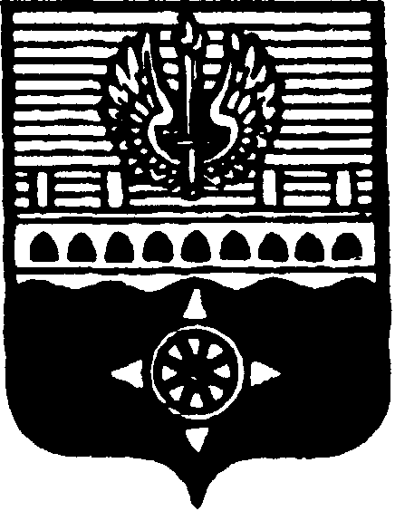

СОВЕТ ДЕПУТАТОВ
МУНИЦИПАЛЬНОГО ОБРАЗОВАНИЯ ГОРОД ВОЛХОВ
ВОЛХОВСКОГО МУНИЦИПАЛЬНОГО РАЙОНА
ЛЕНИНГРАДСКОЙ ОБЛАСТИ

РЕШЕНИЕ

от 15 мая 2025 года № 22

Об утверждении персонального состава Комиссии по соблюдению лицами, замещающими муниципальные должности в Совете депутатов МО город Волхов ограничений, запретов, исполнения обязанностей, установленных законодательством в целях противодействия коррупции
Руководствуясь ч. 3 Положения о комиссии по соблюдению лицами, замещающими муниципальные должности в Совете депутатов муниципального образования город Волхов Волховского муниципального района Ленинградской области ограничений, запретов, исполнения обязанностей, установленных законодательством в целях противодействия коррупции, утвержденного решением Совета депутатов МО город Волхов от 05 февраля 2020 года № 9, Уставом МО город Волхов, Совет депутатов муниципального образования город Волхов Волховского муниципального района Ленинградской области

решил:

- Утвердить персональный состав Комиссии по соблюдению лицами, замещающими муниципальные должности в Совете депутатов муниципального образования город Волхов Волховского муниципального района Ленинградской области ограничений, запретов, исполнения обязанностей, установленных законодательством в целях противодействия коррупции согласно Приложению к настоящему решению.

- Признать утратившим силу решение Совета депутатов МО город Волхов от 10 октября 2024 года № 11 «Об утверждении персонального состава Комиссии по соблюдению лицами, замещающими муниципальные должности в Совете депутатов МО город Волхов ограничений, запретов, исполнения обязанностей, установленных законодательством в целях противодействия коррупции».
- Настоящее решение вступает в силу с момента его принятия.

Глава муниципального образования
город Волхов
Волховского муниципального района
Ленинградской области Р.А. Сагайдачный

Утверждено
решением Совета депутатов
МО город Волхов
от 15 мая 2025 года № 22

Приложение

Персональный состав комиссии по соблюдению лицами, замещающими муниципальные должности в Совете депутатов муниципального образования город Волхов
Волховского муниципального района Ленинградской области ограничений, запретов, исполнения обязанностей, установленных законодательством в целях противодействия коррупции

№ п/п | ФИО депутата
1. | Аверьянова Алла Александровна
2. | Сагайдачный Роман Александрович
3. | Логинов Андрей Сергеевич
4. | Голубков Сергей Викторович
5. | Очеповская Наталья Александровна

